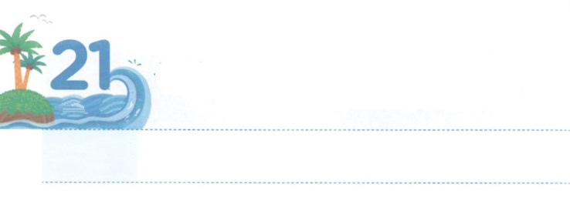

せいれいが　おられるなら

　　　　おきる　こと

**げつようび**

しかし、があなたがたのにまれるとき、あなたがたはをけます。そして、エルサレム、ユダヤとサマリヤの、およびのてにまで、わたしのとなります。

**11～8**

いもよらないしみのために、いにあっているがのあちこちにくなっています。テロと、のでくの人が、までっています。それだけでなく、とでしんでいるのには、このことにえることができず、できることをあきらめるもあります。これは、にうことができなくて、ののであるサタンのをけているからです。サタンは、はじめには、わることなくしてせにさせるようにづいてくるのですが、、をほろびるようにっっていきます。しかし、にイエス・キリストをしてこられたは、そうではありません。がにまれれば、（サタン）がをすることはできません。でるわけにはいかないのですが、なとのろいのをされたイエス・キリストがのにてくださり、になられたからです。それゆえ、イエスは、のでえることと、のつらさでいわないようにとわれました。（ヨハネ14:1）また、をにおえしたのどもには、からだけけることができるをえたとわれました（ヨハネ1:12）いまはなぜイエス・キリストがすべてののなのかをるようになりました。このをって、すべてのにですれば、をわすようにいてくださるでしょう。

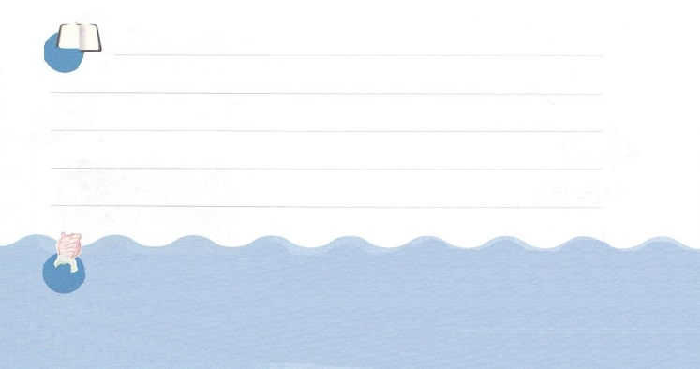

**きょうのみことば**

**きょうのいのり**

なる！るこのに、のにはえませんが、でいてください。がくださったキリストのえを、どんなでもじるをえてください。きておられるイエス・キリストのおによっておりします。アーメン

インマヌエル教会聖日1部│　2017.4.2

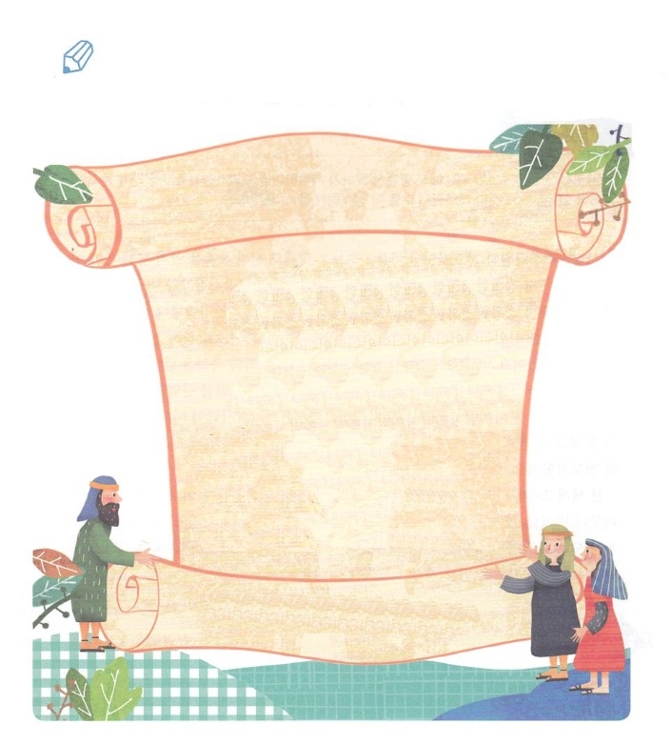

のきをしたルカがいたルカのにも、がまれる

というイエスのがされています。みことばをなぞっていて

にもにたされるがむようにりましょう。

いてみよう

**さあ、わたしは、**

**わたしののして**

**くださったものを**

**あなたがたにります。**

**あなたがたは、いときからをせられる**

**までは、にとどまっていなさい。**

ルカ24:49

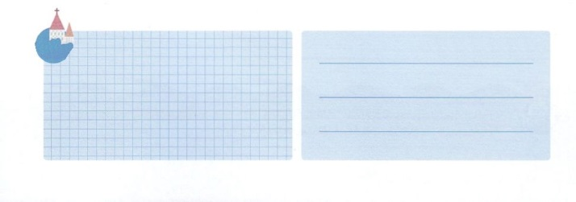

**きょうのでんどう　　　　　　　　　　う　　　　　　　　　　　　　　　　　　　　　　　する**

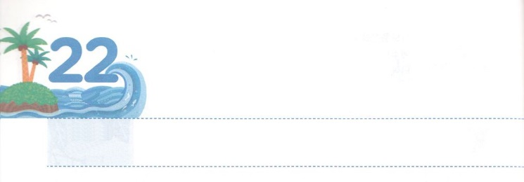

わたしたちに　まかされた　しめい

**かようび**

はでにしめた。それをいていたプリスキラとアクラは、をきれて、のをもっとににした。

**1826**

ユダヤであり、すぐれただったアポロは、なことにのをりませんでした。そのようなアポロになをえたがいました。プリスキラとアクラです。らはどのようになをることができたのでしょうか。に、マルコののにんだのきをしたでした。（2:9～11）つ、とをするパウロにったでした。（18:1～4）つ、をかすのをけたでした。（Iコリント16:19）つ、いきりにいられるほど、のをわいました。（ローマ6:3～4）このように、プリスキラとアクラは、だけするではありませんでした。にがえられるようにをけて、をたてるようにかれたのでした。

237かので、まだもイエス・キリストのをいたこともないがあまりにもいです。は、これからをして、たちのが237かにをえてる、するとしてられていくことをっておられます。このことにプリスキラとアクラのようにいられるになるようにりましょう。



**きょうのでんどう　　　　　　　　　　う　　　　　　　　　　　　　　　　　　　　　　　する**

**きょうのみことば**

なる！にもプリスキラとアクラのように、をえて、をててするのえをください。そして、237かのためにりとにもいられるようにいてください。きておられるイエス・キリストのおによっておりします。アーメン

インマヌエル教会聖日2部│　2017.4.2

**きょうのいのり**

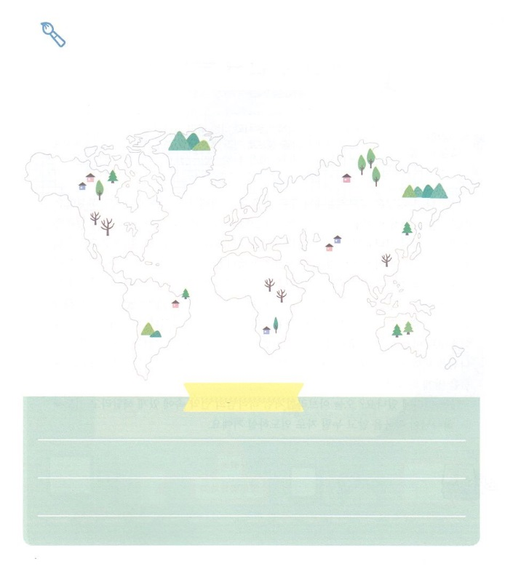

いてみよう

やインターネットでのをして、それをてきながら、だけのをりましょう。そのなかではどのにをえるのか、にしましょう。

　　　　　　　　　神様への



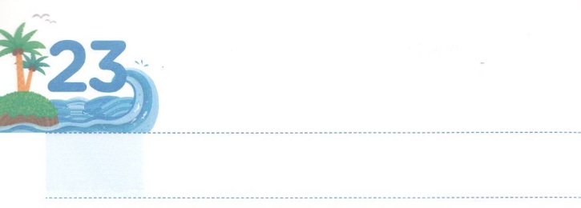

かみさまの　けいやくの

　なかに　いる　わたし

**すいようび**

はアブラムにせられた。「あなたは、あなたのまれ、あなたののをて、わたしがすへきなさい。そうすれば、わたしはあなたをいなるとし、あなたをし、あなたのをいなるものとしよう。あなたのはとなる。

**創世記**

**121～2**

ある、はアブラハムにすべてをおいて、カルデヤのウルをなさいとわれました。アブラハムをしてしげられるくべきがあったからです。は、のみことばにってたのですが、のをあまりじられなかったのです。は、そのようなアブラハムのをさせようと、いろいろなをこすようにされました。すべてのがぎって、いよいよアブラハムがにをきました。（13:18）アブラハムがののにいるようにがかれたのです。その、アブラハムがけたえがわりました。がくださったとをったからです。この、どもがいなかったアブラハムにのとおりイサクもえられました。イサクをのいけにえとしてささげるみのでも、アブラハムはをじました。そのとき、イサクのわりにをえておられたは、イサクにキリストのをかるようにされました。

はどこにいるのでしょうか。、アブラハムのように、ののにいるようにさせてくださいとりましょう。がをってわうとしていてくださるでしょう。



**きょうのみことば**

なる！アブラハムのように、ののにいることができますように。のいちばんなことをささげても、おしくないほど、をすることができますように。をって、わって、えるようにいてください。きておられるイエス・キリストのおによっておりします。アーメン

産業宣教メッセージ　│　2017.4.8

**きょうのいのり**

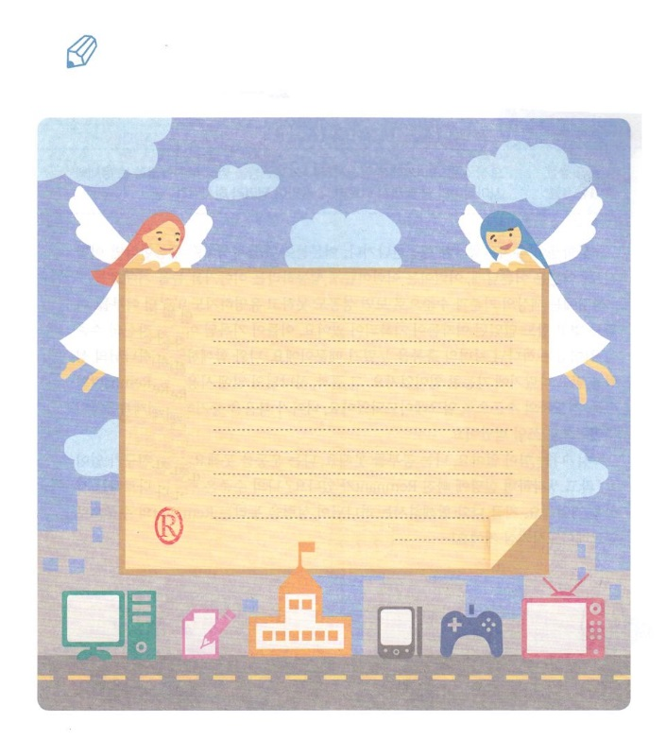

いま、とてもんでいるのをのにしてきましょう。

そしてののにいるようにりましょう。

の

た

め

の

　　　　　　　　　　　　なまえ

いてみよう



**きょうのでんどう　　　　　　　　　　う　　　　　　　　　　　　　　　　　　　　　　　する**

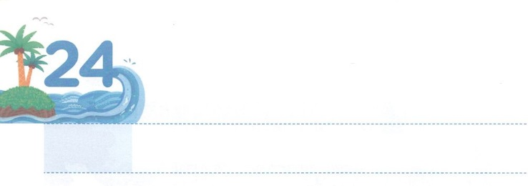

レムナントの　レベルに

　　　　　アップブレ－ド！

**もくようび**

しかし、があなたがたのにまれるとき、あなたがたはをけます。そして、エルサレム、ユダヤとサマリヤの、およびのてにまで、わたしのとなります。

**18**

がのようにしたり、おとなたちがのようにしたら、どうでしょうか。おとなはおとならしく、どもはどもらしくしなさいとわれるでしょう。

には、ののとレベルでれば、もできなくて、でもなかった、もなくて、もなかったのたちがされています。そのがされたは、のレベルをえるのどものをわったからです。とともにおられるのをじてったのでだったのです。その、のきにいられるレムナントのレベル、のレベルにアップグレードされました。さらにをべえながら、のとしていられました。

もしかして「にはがありません。はができません。はスポーツができません。にはだちがいません」とって、がっかりしてちんでいるレムナントはいませんか。のレベルはのとうというをえましょう。いまとともにおられるが、をわうレムナントのレベルにアップグレードさせてくだいます！



**きょうのみことば**

なる！でのレベルをびえるレムナントのレベルにアップグレードさせてください。きておられるイエス・キリストのおによっておりします。アーメン

**きょうのいのり**

核心訓練メッセージ　│　2017.4.8



レムナントで、はどんなみことばをけましたか。

けたみことばを、もう、して、して、するを

きましょう。

2017レムナントで　　　　　　2018レムナントを

がにくださったみことば　　　　　まちながらすること

さがしてこう



**きょうのでんどう　　　　　　　　　　う　　　　　　　　　　　　　　　　　　　　　　　する**

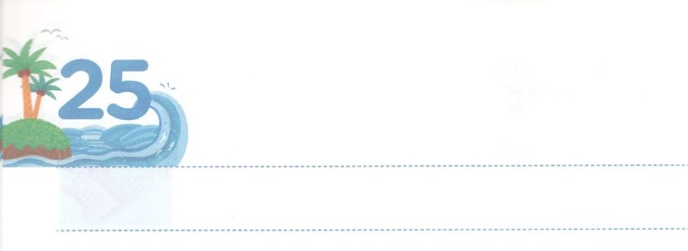

まいにち　パンを　さく　きょうかい

**きんようび**

そして、らはたちのえをくり、わりをし、パンをき、りをしていた。

**242**

イエスがにあわれる、のにたちをびめられました。パンをさきながら「これは、わたしのです」とわれ、をわたしながら「これはわたしがすです」とわれました。たちはこのことを、、で「」というでしています。イエスがなさったことをれてしまわないためです。

ところが、イスラエルのは、のためにこのをれてしまって、400、になりました。そのとき、モーセがをしてエジプトのをわいました。しかし、イスラエルはとのために、またをのがして、になりました。このとき、イザヤが700ぶりにインマヌエルのをしました。しかし、イスラエルはメシヤがたちだけのいだというと、のために、またをのがしてになりました。このとき、がそのをしました。

たちも、このようにがなくなったにレムナントとしてばれました。イスラエルのようにしないように、、パンをさきながら、イエスがくださったをれないレムナントになりましょう。



**きょうのみことば**

なる！ごとにえて、パンをさいて、イエスがこられるまでをのがさないように、みをしえてください。 きておられるイエス・キリストのおによっておりします。アーメン

**きょうのいのり**

インマヌエル教会聖日1部　│　2017.4.9

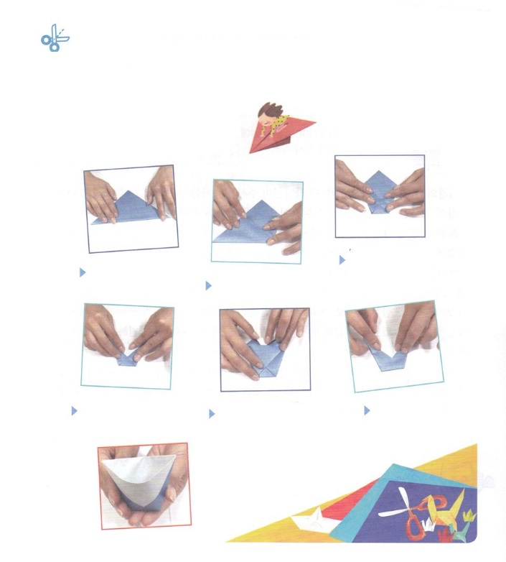

つくってみよう

おりがみで、イエスをするにふさわしい「さかずき」を

ってみましょう。

イエスをする

のさかずきをろう　　　　　　　　　　　するもの：おりがみ

のはしを

　　　　おりがみをに　　　ののはしを　　　　じようにおります

　　　　いちどおります　　　　　におります

ののかたほうだけ

　　　におろしております　　　おろしたはの　　　　も

　　　　　　　　　　　　　　　　にいれましょう　　　　　　いれましょう

　　　　　　　　　　　　　　　イエスをする

　　　　　　　　　　　　　　のさかずきが

　　　　　　　　　　　　　　できました！



**きょうのでんどう　　　　　　　　　　う　　　　　　　　　　　　　　　　　　　　　　　　　する**

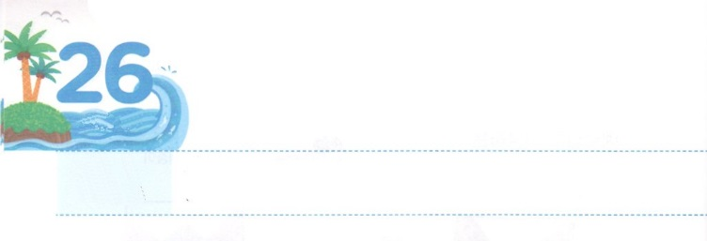

まいにち　しょうこが　ある

　　　　　　きょうかい

**どようび**

をし、すべてのにをたれた。もわれるをにえてくださった。

**247**

にてくるは、、がくださるをわいました。このでらはのがすのにりました。があるにって、いのちであるイエス・キリストをえて、のがくことができないにってがかれるきをこしました。とエリートもいやすことができなかったまでしました。

がたちとともにおられるというをわえば、があるとき、えをにるようになって、のにってもまったくろしくなくなります。のでえをつけたヨセフのようにです。ヨセフがになりにってもれなかったでもありました。をもよくってわっていたも、やはりののでも、がわれることをしました。

は、とたちのにもにされたをくださるでしょう。のみことばをじて、、がくださるをわうになりましょう。そして、でこのがえられるようにしくしましょう。



**きょうのみことば**

なる！はたりませんが、のをわうをえてください。とをえとしてて、えるをえてください。きておられるイエス・キリストのおによっておりします。アーメン

核心訓練メッセージ　│　2017.4.1

**きょうのいのり**

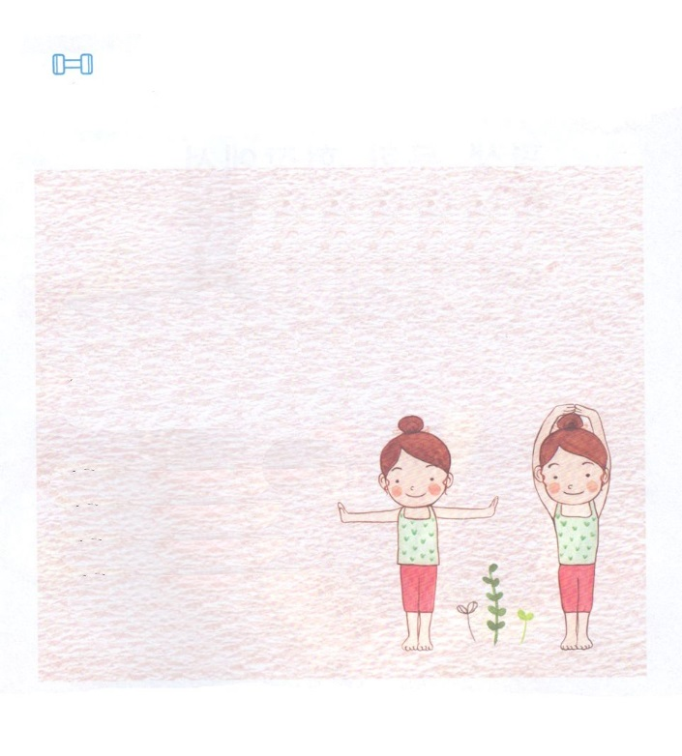

をわうレムナントは、どんなことにもけないなとをっています。をつけるために、をしましょう。

**すくすくレムナントの**

**をのばす　②**

のにって

のにかってをんでぐんぐん

のびてをのばして、ぐんぐんのびて

までをいれて、かたむけましょう。

のでをすようにして

ゆっくりをいれて、ゆっくりと

もっともっと、かたむけましょう。

すくすくレムナントのをのばす

、おしまい！

をつけよう



**きょうのでんどう　　　　　　　　　　う　　　　　　　　　　　　　　　　　　　　　　　　　する**